ДЕПАРТАМЕНТ ОБРАЗОВАНИЯ И НАУКИ ГОРОДА МОСКВЫ ГОСУДАРСТВЕННОЕ БЮДЖЕТНОЕ ПРОФЕССИОНАЛЬНОЕ ОБРАЗОВАТЕЛЬНОЕ УЧРЕЖДЕНИЕ ГОРОДА МОСКВЫ
«КОЛЛЕДЖ АВТОМАТИЗАЦИИ И ИНФОРМАЦИОННЫХ
ТЕХНОЛОГИЙ № 20»

ОТЧЕТ
О ПРОХОЖДЕНИИ ПРАКТИКИ

Производственная практика
ПП.03 Производственная практика
^{(наименование вида практики)}

Медведева Александра Андреевна
^{(Ф.И.О. обучающегося)}
ПМ.03 Ревьюирование программных продуктов
Модуль 4. Экспорт настроек в командной среде разработки

курс 3
группа ИСПО332
форма обучения очная
специальность/профессия: 09.02.07 Информационные системы и
программирование
^{(код и название)}

Место прохождения практики ГБПОУ «Колледж автоматизации и информационных технологий № 20»
г. Москва, ул. 1-я Мясниковская, д. 16

Срок прохождения практики с 11.11.2026 по 13.11.2026

В объеме 16 часов

Отчёт принят
__.__.2026
преподаватель
Беличенко Александр Андреевич
(дата, должность, Ф.И.О руководителя практики)

^{(подпись)}
г. Москва
2026 г.
Оглавление
Введение 3
Краткое описание проекта 4
Цель и задачи 5
Методы и инструменты анализа 6
Ход работы 7
Заключение 10
Список используемых источников 11
Приложения 12
Контрольные вопросы 13

Введение
Во время работы над М03 я заметила, что редакторы по-разному форматируют один PHP-файл. В этом модуле я перенесла правила в проект и проверила их на новой копии библиотеки.

Краткое описание проекта
«Библиотека КАИТ» — сайт для читателей и библиотекарей колледжа. Каталог, отзывы и выдачи хранятся в MySQL. Страницы и запросы обрабатывает PHP. Исходный проект: https://github.com/AlexandrAndreevichB/kait-library. Моя копия: https://github.com/medvedeva26/kait-library.

Цель и задачи
Цель модуля — обеспечить одинаковое оформление и проверку кода у всех участников команды независимо от их среды разработки: задать правила на уровне проекта, подключить линтер, экспортировать настройки сред и проверить их передачу другому участнику.
Задачи модуля:
- Настроить хранение окончаний строк в репозитории через .gitattributes и нормализовать файлы.
- Задать общие правила редакторов в .editorconfig и проверить их в обеих средах.
- Подключить линтер PHP_CodeSniffer с правилами PSR-12, выполнить автоисправление отдельным коммитом.
- Сохранить настройки VS Code и второй среды на уровне проекта и экспортировать настройки сред в файлы.
- Написать инструкцию CONTRIBUTING.md для новых участников.
- Проверить передачу настроек в чистом окружении (партнёром или самостоятельно) и сравнить способы передачи настроек.

Методы и инструменты анализа
Методы:
- Задала общий отступ и формат концов строк для файлов проекта.
- Проверила PHP-файлы по PSR-12 до и после автоисправления.
- Подготовила настройки двух редакторов для переноса на другую машину.
- Развернула отдельную копию проекта с новой учебной базой.
- Сравнила, какие настройки получит человек после клонирования и какие нужно перенести отдельно.
Инструменты:
- Git (.gitattributes, renormalize)
- EditorConfig
- PHP_CodeSniffer: phpcs, phpcbf
- VS Code: settings.json, extensions.json, профили
- Apache NetBeans IDE 25
- PHP 8.4 и MySQL 8.4

Ход работы
1. Окончания строк: .gitattributes
Для текстовых файлов указала LF. Рисунки, отчёты Word и ZIP помечены как двоичные. После нормализации Git не показывает текстовых файлов с CRLF в индексе.
2. Правила редактора: .editorconfig
В .editorconfig указала UTF-8, LF, четыре пробела и перевод строки в конце файла. Для PHP те же четыре пробела указаны в настройках редакторов.
3. Линтер PHP_CodeSniffer
PHP_CodeSniffer 4.0.4. Команда phpcs.phar --report=summary запускается через PHP из корня проекта.
Проверка | Ошибок | Файлов с ошибками
До исправлений | 35 | 26
После первого запуска phpcbf | 9 | 3
После ручной правки | 0 | 0
Чаще всего встречались CRLF — 26 замечаний. В helpers.php автоисправление развернуло три коротких условия. Для config.php, public/index.php и public/api.php пришлось вручную поправить концы строк и пустые строки. Правила из шаблона преподавателя сохранены. В нём уже учтены смешанная разметка в шаблонах и классы без пространств имён. Дополнительных исключений не добавляла.
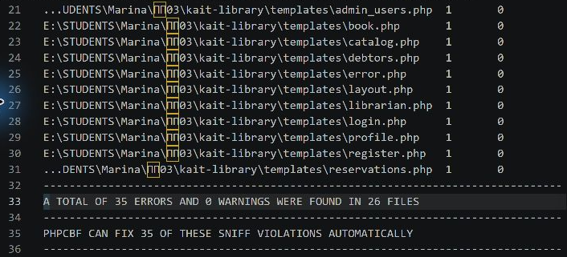
Рисунок 1 — Первая проверка PHP_CodeSniffer
4. Настройки сред разработки
Редактор | Как сохранены настройки | Файл
VS Code | В отдельном профиле выбрала Export Profile → Local file. Имя профиля — ПП03. Оставила расширения Intelephense и EditorConfig. | vscode.code-profile
Apache NetBeans 25 | В Tools → Options → Export выбрала Formatting. Из служебных сведений убран путь к каталогу пользователя. | netbeans-settings.zip
Параметры PHP-проекта хранятся отдельно в nbproject. Файл .env и настройки из nbproject/private у каждого свои.
5. Инструкция CONTRIBUTING.md
В CONTRIBUTING.md записала порядок импорта базы, запуск PHP и команды проверки. Добавила пример входа с учебной записью из seed.sql.
6. Проверка в чистом окружении
Проверяла самостоятельно. Клонировала ветку practice/m04 в другую папку и открыла её в новом профиле VS Code. Для базы medvedeva_m04_check заново импортировала schema.sql и seed.sql. От клонирования до первого успешного запуска прошло около минуты.
Что проверила | Что получилось
Запуск сайта | Каталог открылся на порту 8084. Поиск SQL вернул две книги.
Расширения | Установила три расширения из .vscode/extensions.json в пустой каталог расширений.
Стиль PHP | В исходной и новой папке phpcs завершился с кодом 0.
Форматирование | Открыла Database.php, UserRepository.php и bootstrap.php. После форматирования и сохранения git diff --exit-code вернул 0.
Что уточнила | Терминал VS Code не увидел Git в PATH. Добавила в инструкцию проверку пути и расширения pdo_mysql.
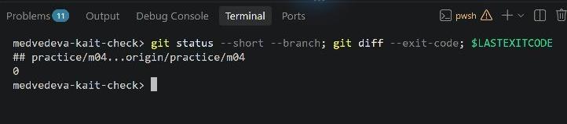
Рисунок 2 — Проверка файлов в отдельной копии
7. Сравнение способов передачи настроек
Способ | Что передаётся | Когда удобно | Ограничение
Файлы Git | Правила редактора, линтера и параметры проекта | Все открывают одну библиотеку | Расширения и PHP нужно установить
Экспорт в файл | Выбранные настройки или расширения редактора | Новый профиль или компьютер | После изменений экспорт повторяют
Синхронизация аккаунта | Личные настройки между своими устройствами | Работа дома и в колледже | У других участников свои аккаунты
Для библиотеки выбрала файлы в Git. При смене компьютера сначала достаточно открыть папку и прочитать CONTRIBUTING.md. Профиль или архив полезен, если нужно перенести настройки самого редактора.

Заключение
Правила проверки лежат в корне проекта. Материалы проверки и настройки редакторов находятся в practice/m04. Ветка: https://github.com/medvedeva26/kait-library/tree/practice/m04.
Самым полезным оказался запуск с нуля. Он показал, какие настройки нужны сразу после клонирования. Общие правила теперь можно проверить одной командой. Автоформатирование вынесено в отдельный коммит, поэтому его легко отличить от правок кода. Для следующей работы я бы начала с проверки PHP_CodeSniffer перед коммитом.

Список используемых источников
- PSR-12: Extended Coding Style. — URL: https://www.php-fig.org/psr/psr-12/ (дата обращения: 12.11.2026).
- PHP_CodeSniffer. — URL: https://github.com/PHPCSStandards/PHP_CodeSniffer (дата обращения: 12.11.2026).
- EditorConfig. — URL: https://editorconfig.org (дата обращения: 12.11.2026).
- Git documentation: gitattributes. — URL: https://git-scm.com/docs/gitattributes (дата обращения: 12.11.2026).
- Visual Studio Code: Profiles. — URL: https://code.visualstudio.com/docs/configure/profiles (дата обращения: 12.11.2026).

Приложения
Настройки проекта
Файл | Для чего нужен | Коммит
.gitattributes | Хранить текст с LF, сохранять рисунки, ZIP и DOCX как двоичные файлы. | f4b523d
.editorconfig | UTF-8, четыре пробела и перевод строки в конце. | dcdab08
phpcs.xml | Проверять PHP в config, public, src и templates. | 6144748
.vscode/settings.json, extensions.json | Выбор PHP-форматтера и список расширений. | 858f8f9
nbproject | Открыть библиотеку как PHP-проект с настройками отступа. | 858f8f9
CONTRIBUTING.md | Запуск с чистой базой, настройки редакторов и проверка перед коммитом. | 1145b5d, b31fe8a
При нормализации Git добавил только .gitattributes. Последний PHP-файл с CRLF в индексе уже исправлен в М03. В старой рабочей копии при этом ещё оставались CRLF.

Контрольные вопросы
1. Зачем EditorConfig? Он задаёт правила файла для разных редакторов. Выбор PHP-форматтера в .vscode/settings.json относится к VS Code.
2. Зачем .gitattributes? Правила лежат в проекте. Git нормализует текст по ним независимо от личной настройки core.autocrlf.
3. Как отличаются линтер и форматтер? phpcs сообщает о нарушении, phpcbf исправляет доступные ему случаи. Например, PSR-12 требует четыре пробела на уровень вложенности.
4. Зачем отдельный коммит? Так можно просмотреть изменения условий и запросов отдельно от замены отступов.
5. Какие настройки можно передать? Общие отступы, список расширений и правила линтера. Пароль к базе в .env и личные пути остаются на компьютере.
6. Как передавать настройки? Для группы удобны файлы Git. Экспорт нужен для второго редактора, а синхронизация аккаунта удобна для своих компьютеров.
7. Что требует отдельной установки? В новом профиле список рекомендованных расширений доступен, но сами расширения нужно установить. Для запуска также нужна новая база и свой файл .env.

